Documento de Arquitetura de Software



DEBUG SKATE SHOP

CYBORGS S/A

Nome: Vitor Borges Vieira Fraga
RGM: 11122100107

Nome: Hebert Pazian
RGM: 11122500873

Nome: Thiago Farias
RGM: 11122100627

Índice

1. Objetivo........................................................................................................................................ 03

2. Escopo......................................................................................................................................... 03

3. Representação Arquitetural....................................................................................................... 04

3.1. Restrições Arquiteturais.................................................................................................................... 05

4. Visão de Use Case...................................................................................................................... 05

4.1. Diagrama de Caso de Manter Dados de Atributos......................................................................... 06

4.2. Descrição dos Casos de Uso Arquiteturalmente Significativos................................................... 07

5. Visão de Lógica............................................................................................................................ 09

5.1. Camada de Apresentação................................................................................................................. 11

5.1.1 Pacote Controller................................................................................................................................... 13

5.1.2 Pacote Model.......................................................................................................................................... 14

6. Visão de Implantação................................................................................................................... 20

7. Visão de Implementação.............................................................................................................. 21

8. Visão de Dados............................................................................................................................. 22

9. Tamanho e Performance.............................................................................................................. 24

10. Qualidade.................................................................................................................................... 24

11. Referências.................................................................................................................................. 24

- Objetivo

Este documento tem por objetivo apresentar uma visão arquitetural dos sistemas do DEBUG SKATE SHOP. O intuito é salientar diferentes aspectos deste produto, obtidos a partir de decisões arquiteturais.

- Escopo
A aplicação DEBUG SKATE SHOP utiliza o padrão MVC e DAO em linguagem JAVA (JSP) para organizar todas as funcionalidades. É dividido em pastas e pacotes que condizem com as responsabilidades de cada componente do sistema, onde a pasta WEB contem todas as views do sistema, o pacote CONTROLLER contém as servlets responsáveis pelo controle, o pacote MODEL contém as classes de negócio da aplicação, o pacote MODEL/DAO contem as classes que realizam a persistência no banco de dados. O pacote UTIL é usado para disparo de e-mails e realizar a conexão ao banco, no caso, o SGBD PostgreSQL.

- Representação Arquitetural

Os sistemas serão desenvolvidos tendo como base a arquitetura ilustrada na Figura 1. Toda a arquitetura será baseada nos padrões de projetos tradicionais do GoF e também nos padrões J2EE sendo executados dentro de um Servidor de Aplicações.
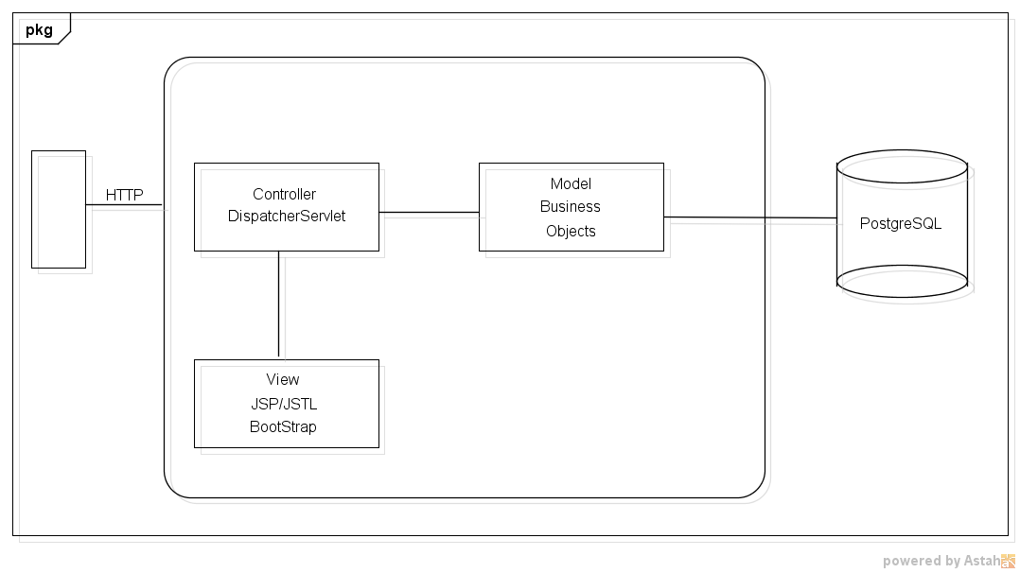
Figura 3.1 – Representação Arquitetural do DEBUG SKATE SHOP

O MVC, utilizado em nosso projeto, é um dos principais modelos de arquitetura de software usados em orientação a objeto, tendo sua utilização em escala mundial, então optamos por uma linguagem de programação com as mesmas características, o Java.

Para utilizar essa arquitetura, implantamos o JSP com o JSTL para garantir a coesão da estrutura para a camada View, além do framework bootstrap usado para um rápido e fácil desenvolvimento web em conjunto com a criptografia sha512.

Para a camada de controle, foi implantado DispatcherServlet cuja comunicação é baseada em requisições HTTP por meio dos métodos POST e GET. Devido às requisições serem de simples tratamento, há um ganho de desempenho pela não utilização de frameworks back end.

As classes de negócio foram desenvolvidas com a preocupação para alta coesão e baixo acoplamento, aumentando assim a rastreabilidade de objetos e reuso de código. Classes DAO foram implantadas a fim de isolar ainda mais as regras de negócio. Desta forma, o banco de dados tem unicamente a responsabilidade de armazenamento de dados e para isso, o PostgreSQL é robusto e ideal para o porte da aplicação.

  - Restrições Arquiteturais

Foram identificadas algumas orientações / restrições pertinentes ao desenvolvimento deste sistema:

- Utilização do JDK 1.4 do Java;
- Utilização do servidor GlassFish 4.X;
- Utilização de JSTL e EL somados aos recursos do bootstrap para desenvolvimento da camada de apresentação;
- Utilização do SGBD PostgreSQL.

- Visão de Use Case

Esta seção apresenta os Casos de Uso arquiteturalmente significativos, que foram selecionados considerando-se o pacote do Modelo de Casos de Uso que representa o sistema.

A classificação dos casos de uso, em termos de significância, foi realizada com base na observação de pelo menos um dos seguintes critérios:

- Casos de uso que estendem outros Casos de Uso
- Casos de Uso que são incluídos em outros Casos de Uso
- Casos de uso que acessam sistemas externos

  - Diagrama de Caso de Manter Dados de Atributos

Figura 3.1 – Caso de Uso do DEBUG SKATE SHOP

  - Descrição dos Casos de Uso Arquiteturalmente Significativos

- Efetuar Login

Sumário: O sistema disponibiliza tela para o ator informar os dados do login.
Tipo: Configuração
Ator Primário: Funcionário
Atores Secundários: Cliente.
Pré-condições: O ator que realizará essa função deverá ter um cadastro no sistema.

Fluxo Principal
- O sistema disponibiliza na tela inicial os campos de login e senha para serem informados.
- O ator informa os dados de entrada.
- O ator clica na opção “Login”.
- O sistema valida os dados informados.
- O sistema processa as informações do ator.
- O sistema exibe a tela inicial do sistema e encerra o caso de uso.

Fluxos Alternativos (1): Esqueceu senha [A01]
- O ator seleciona a opção “Clique Aqui”.
- O sistema disponibiliza tela para o ator informar os dados para recuperar senha.
- O ator informa os dados de entrada.
- O ator seleciona a opção “Enviar”.
- O sistema envia e-mail para o usuário com a nova senha.
- O sistema exibe mensagem de confirmação do envio e encerra o caso de uso.

Fluxo de Exceção : Campos incorretos
- O sistema informa que os dados estão incorretos.
- O caso de uso retorna ao passo 1 do fluxo principal.

Pós-condições: Após a execução do caso de uso, o ator poderá usufruir dos métodos disponíveis para o mesmo no sistema.
Regras de Negócio: A regra de negócio atendida nesse caso de uso foi a RN03(“Validações”).

- Manter Pessoa

Sumário: O funcionário gerencia os dados sobre as pessoas.
Tipo: Configuração
Ator Primário: Funcionário
Atores Secundários: Não se aplica.
Pré-condições: O funcionário que realizará essa função deverá estar identificado no sistema.

Fluxo Principal
- O ator requisita a manutenção de pessoas;
- O sistema apresenta uma página com uma lista das pessoas já cadastradas onde temos as opções de inclusão, a alteração dos dados e a remoção de uma pessoa.
- O ator seleciona a operação desejada: Inclusão, Exclusão ou Alteração.
- Se o ator desejar continuar com a manutenção, o caso de uso retorna ao passo 3; caso contrário, o caso de uso termina.

Fluxo Alternativo (1): Inclusão [A01]
- O ator requisita a inclusão de uma pessoa.
- O sistema apresenta os campos na tela para serem preenchidos.
- O ator fornece os detalhes da nova pessoa.
- O sistema verifica os dados. Se os dados forem válidos, inclui a nova pessoa no sistema; caso contrário, o sistema reporta o fato, solicita novos dados e repete a verificação.

Fluxo Alternativo (2): Alteração [A02]
- O ator seleciona um dos registros demonstrado na lista de pessoas para assim alterá-lo
- O ator altera um ou mais dos detalhes sobre uma pessoa e requisita a sua atualização.
- O sistema verifica a validade dos dados e, se eles forem válidos, altera os dados da pessoa.

Fluxo Alternativo (3): Remoção [A04]
- O ator seleciona um dos registros demonstrado na lista de pessoas e requisita ao sistema que a remova.
- Se a pessoa pode ser removida, o sistema realiza a remoção; caso contrário, o sistema reporta o fato.

Fluxo de Exceção [A01] [c] : Campos não preenchidos - Inclusão
- Se o ator não preencher todos os campos o sistema reporta o fato e o caso de uso retorna ao passo b.

Fluxo de Exceção [A02] [b] : Campos não preenchidos - Alteração
- Se o ator alterar os dados porém deixar campos em branco o sistema reporta o fato e o caso de uso retorna ao passo a.

Pós-condições: Uma pessoa foi inserida ou removida, ou seus detalhes foram alterados.
Regras de Negócio: A regra de negócio atendida nesse caso de uso foi a RN03(“Validações”).

- Manter Fornecedor

Sumário: O ator gerencia os dados sobre os fornecedores.
Tipo:Configuração
Ator Primário: Administrador
Atores Secundários: Gerente.
Pré-condições: O funcionário que realizará essa função deverá estar identificado no sistema.

Fluxo Principal
- O ator requisita a manutenção de fornecedores;
- O sistema apresenta uma página com uma lista dos fornecedores já cadastrados onde temos as opções de inserção, alteração dos dados e a desativação de um fornecedor.
- O ator seleciona a operação desejada: Inserção, Desativação ou Atualização.
- Se o ator desejar continuar com a manutenção, o caso de uso retorna ao passo 3; caso contrário, o caso de uso termina.

Fluxo Alternativo (1): Inserção [A01]
- O ator requisita a inserção de um fornecedor.
- O sistema apresenta os campos na tela para serem preenchidos.
- O ator fornece os detalhes do novo fornecedor.
- O sistema verifica os dados. Se os dados forem válidos, inclui o novo fornecedor no sistema; caso contrário, o sistema reporta o fato, solicita novos dados e repete a verificação.

Fluxo Alternativo (2): Atualização [A02]
- O ator seleciona um dos registros demonstrado na lista de fornecedores para assim atualizá – lo.
- O ator altera um ou mais dos detalhes sobre um fornecedor e requisita a sua atualização.
- O sistema verifica a validade dos dados e, se eles forem válidos, altera os dados do fornecedor.

Fluxo Alternativo (3): Desativação [A04]
- O ator seleciona um dos registros demonstrado na lista de fornecedores e requisita ao sistema que o desative.
- Se o fornecedor pode ser desativado, o sistema realiza a desativação; caso contrário, o sistema reporta o fato.

Fluxo de Exceção [A01] [c] : Campos não preenchidos - Inserção
- Se o ator não preencher todos os campos o sistema reporta o fato e o caso de uso retorna ao passo b.

Fluxo de Exceção [A02] [b] : Campos não preenchidos - Atualização
- Se o ator atualizar os dados, porém deixar campos em branco o sistema reporta o fato e o caso de uso retorna ao passo a.

Pós-condições: Um fornecedor foi inserido, desativado ou seus detalhes foram atualizados.
Regras de Negócio: A regra de negócio atendida nesse caso de uso foi a RN03(“Validações”).

- Manter Funcionário

Sumário: O funcionário gerencia os dados sobre os funcionários.
Tipo: Configuração
Ator Primário: Funcionário
Atores Secundários: Não se aplica.
Pré-condições: O funcionário que realizará essa função deverá estar identificado no sistema e ter perfil de “GERENTE” ou “ADMINISTRADOR”.

Fluxo Principal
- O ator requisita a manutenção de funcionários;
- O sistema apresenta uma página com uma lista das pessoas já cadastradas onde temos as opções de inclusão, a alteração dos dados e a remoção de um funcionário.
- O ator seleciona a operação desejada: Inclusão, Exclusão ou Alteração.
- Se o ator desejar continuar com a manutenção, o caso de uso retorna ao passo 3; caso contrário, o caso de uso termina.

Fluxo Alternativo (1): Inclusão [A01]
- O ator requisita a inclusão de um funcionário.
- O sistema apresenta os campos na tela para serem preenchidos.
- O ator fornece os detalhes do novo funcionário.
- O sistema verifica os dados. Se os dados forem válidos, inclui o novo funcionário no sistema; caso contrário, o sistema reporta o fato, solicita novos dados e repete a verificação.

Fluxo Alternativo (2): Alteração [A02]
- O ator seleciona um dos registros demonstrado na lista de funcionários para assim alterá-lo
- O ator altera um ou mais dos detalhes sobre um funcionário e requisita a sua atualização.
- O sistema verifica a validade dos dados e, se eles forem válidos, altera os dados do funcionário.

Fluxo Alternativo (3): Remoção [A04]
- O ator seleciona um dos registros demonstrado na lista de funcionários e requisita ao sistema que a remova.
- Se o funcionário pode ser removido, o sistema realiza a remoção; caso contrário, o sistema reporta o fato.

Fluxo de Exceção [A01] [c] : Campos não preenchidos - Inclusão
- Se o ator não preencher todos os campos o sistema reporta o fato e o caso de uso retorna ao passo b.

Fluxo de Exceção [A02] [b] : Campos não preenchidos - Alteração
- Se o ator alterar os dados, porém deixar campos em branco o sistema reporta o fato e o caso de uso retorna ao passo a.

Pós-condições: Um funcionário foi inserido ou removido, ou seus detalhes foram alterados.
Regras de Negócio: A regra de negócio atendida nesse caso de uso foi a RN03(“Validações”).

- Manter Clientes

Sumário: O ator gerencia os dados sobre os funcionários.
Tipo: Configuração
Ator Primário: Funcionário
Atores Secundários: Cliente.
Pré-condições: O Funcionário ou o cliente que realizará essa função deverá estar identificado no sistema, porém o perfil do funcionário deve ser de “GERENTE” ou “ADMINISTRADOR”. Se o cliente estiver identificado, só o módulo de alteração estará disponível para ele. Para o método de inclusão, o cliente não deve estar identificado no sistema.

Fluxo Principal
- O ator será verificado e assim será requisitado os módulos disponíveis para o mesmo;
- O sistema apresenta as operações que podem ser realizadas de acordo com o ator, que podem ser a inclusão de um novo cliente, a alteração dos dados de um cliente ou a exclusão de um cliente.
- O ator seleciona a operação disponível.
- Se o ator desejar continuar com a manutenção, o caso de uso retorna ao passo 3; caso contrário, o caso de uso termina.

Fluxo Alternativo (1): Inclusão [A01]
- Se o ator for um cliente, o caso de uso irá para o Fluxo Alternativo(2): Inclusão - Cliente[A02]..
- O sistema apresenta uma página com uma lista das pessoas já cadastradas onde temos a opção de inclusão
- O ator solicita a inclusão
- O sistema apresenta os campos na tela para serem preenchidos.
- O ator fornece os detalhes do novo cliente.
- O sistema verifica os dados. Se os dados forem válidos, inclui o novo cliente no sistema; caso contrário, o sistema reporta o fato, solicita novos dados e repete a verificação.

Fluxo Alternativo (2): Inclusão - Cliente [A02]
- O sistema apresenta os campos na tela para serem preenchidos na página inicial.
- O ator fornece os detalhes.
- O sistema verifica os dados. Se os dados forem válidos, inclui o seu cadastro no sistema; caso contrário, o sistema reporta o fato, solicita novos dados e repete a verificação.

Fluxo Alternativo (3): Alteração [A03]
- Se o ator for um cliente, o caso de uso irá para o Fluxo Alternativo(4): Alteração - Cliente[A04].
- O ator seleciona um dos registros demonstrado na lista de clientes para assim alterá-lo
- O ator altera um ou mais dos detalhes sobre um cliente e requisita a sua atualização.
- O sistema verifica a validade dos dados e, se eles forem válidos, altera os dados do cliente.

Fluxo Alternativo (4): Alteração - Cliente[A04]
- O ator clica em seu nome no canto superior direito para assim alterá-lo
- O ator altera um ou mais dos detalhes sobre ele e requisita a sua atualização.
- O sistema verifica a validade dos dados e, se eles forem válidos, altera os dados.

Fluxo Alternativo (5): Remoção [A05]
- Se o ator for um funcionário, o fluxo alternativo será disponibilizado para ele. O ator seleciona um dos registros demonstrado na lista de clientes e requisita ao sistema que a remova.
- Se o cliente pode ser removido, o sistema realiza a remoção; caso contrário, o sistema reporta o fato.

Fluxo de Exceção [A01] [e] : Campos não preenchidos - Inclusão
- Se o ator não preencher todos os campos o sistema reporta o fato e o caso de uso retorna ao passo b.

Fluxo de Exceção [A02] [b] : Campos não preenchidos – Inclusão - Cliente
- Se o ator não preencher todos os campos o sistema reporta o fato e o caso de uso retorna ao passo a.

Fluxo de Exceção [A03] [c] : Campos não preenchidos - Alteração
- Se o ator alterar os dados, porém deixar campos em branco o sistema reporta o fato e o caso de uso retorna ao passo b.

Fluxo de Exceção [A04] [b] : Campos não preenchidos – Alteração - Cliente
- Se o ator alterar os dados, porém deixar campos em branco o sistema reporta o fato e o caso de uso retorna ao passo a.

Pós-condições: Um cliente foi inserido ou removido, ou seus detalhes foram alterados.
Regras de Negócio: A regra de negócio atendida nesse caso de uso foi a RN03(“Validações”).

– Manter Estoque

Sumário: :O funcionário gerencia os dados sobre as peças do estoque.
Tipo:Configuração
Ator Primário: Funcionário
Atores Secundários: Não se aplica.
Pré-condições: O funcionário que realizará essa função deverá estar identificado no sistema.O fornecedor já deve estar cadastrado no sistema

Fluxo Principal
- O ator requisita a manutenção de peças do estoque.
- O sistema apresenta uma página com quatro listas de peças divididas em shape, truck, roda e lixa, que já estão cadastradas, onde temos as opções de inclusão, a alteração dos dados,a remoção de cada tipo de peça e duas opções referentes a solicitações de peças(Caso de uso “Solicitar Peças”).
- O ator seleciona a operação desejada: Inclusão, Exclusão ou Alteração.
- Se o ator deseja continuar com a manutenção, o caso de uso retorna ao passo 3; caso contrário, o caso de uso termina.....

Fluxo Alternativo (1): Inclusão [A01]
- O ator requisita a inclusão de uma peça.
- O sistema apresenta os campos na tela para serem preenchidos.
- O ator fornece os detalhes da nova peça.
- O sistema verifica os dados. Se os dados forem válidos, inclui a peça no sistema; caso contrário, o sistema reporta o fato, solicita novos dados e repete a verificação.

Fluxo Alternativo (2): Alteração [A02]
- O ator seleciona um dos registros demonstrado na lista de peças para assim alterá-lo
- O ator altera um ou mais dos detalhes sobre uma peça e requisita a sua atualização.
- O sistema verifica a validade dos dados e, se eles forem válidos, altera os dados da peça.

Fluxo Alternativo (3): Remoção [A04]
- O ator seleciona um dos registros demonstrado na lista de peças e requisita ao sistema que a remova.
- Se a pessoa pode ser removida, o sistema realiza a remoção; caso contrário, o sistema reporta o fato.

Fluxo de Exceção [A01] [c]: Campos não preenchidos
- Se o ator não preencher todos os campos o sistema reporta o fato e o caso de uso retorna ao passo b.

Fluxo de Exceção [A02] [b] : Campos não preenchidos - Alteração
- Se o ator alterar os dados, porém deixar campos em branco o sistema reporta o fato e o caso de uso retorna ao passo a.

Pós-condições: Uma peça foi inserida ou removida, ou seus detalhes foram alterados.
Regras de Negócio: A regras de negócio atendida nesse caso de uso foi RN03(“Validações”)

– Listar Solicitação Peças

Sumário: O sistema realiza uma listagem de peças que devem ser solicitadas para o preenchimento do estoque.
Tipo: Condução
Ator Primário: Administrador
Atores Secundários: Gerente e Atendente.
Pré-condições: O fornecedor já deve estar cadastrado no sistema. O caso de uso deverá ser executado quando atingir a marca de 70% de falta de pelo menos uma peça.

Fluxo Principal
- O sistema calcula automaticamente as peças que devem ser solicitadas para a recomposição do estoque.
- O ator requisita a manutenção de peças.
- O sistema apresenta uma página com quatro listas de peças divididas em shape, truck, roda e lixa, que já estão cadastradas, onde temos a opção de solicitar peças.
- O ator seleciona a operação.
- O caso de uso termina.

Fluxo Alternativo (1): Enviar Solicitação [A01]
- O sistema demonstra as peças que devem ser solicitadas para a recomposição do estoque.
- O ator terá dois botões disponíveis, o botão “ENVIAR SOLICITAÇÕES DE PEÇAS” para enviar as peças necessárias para a recomposição do estoque para análise e o botão “VOLTAR”, que retorna para a página anterior.
- O ator escolhe a opção desejada.
- A ação é realizada.
Fluxo de Exceção [A01] [a]: Peças não disponíveis
- Se o sistema não listar automaticamente nenhuma peça para solicitação, a frase “NÃO HÁ PEÇAS PARA REPOR” aparecerá e só o botão “VOLTAR” estará disponível.

Pós-condições: A solicitação das peças foi enviada para análise.
Regras de Negócio: As regras de negócio atendidas nesse caso de uso foram a RN02(“Estoque”).

– Gerenciar Solicitação Peça

Sumário: O sistema lista a solicitação de peças que serão gerenciadas para o preenchimento do estoque.
Tipo: Condução
Ator Primário: Administrador
Atores Secundários: Gerente e Atendente.
Pré-condições: O fornecedor já deve estar cadastrado no sistema. O caso de uso deverá ser executado quando o caso de uso “Listar Solicitação Peças” tiver sido acionado.

Fluxo Principal
- O sistema lista as peças que foram solicitadas para serem gerenciadas.
- O ator requisita a manutenção de peças.
- O sistema apresenta uma página com quatro listas de peças divididas em shape, truck, roda e lixa, que já estão cadastradas, onde temos a opção de solicitações.
- O ator seleciona a operação.
- O caso de uso termina.

Fluxo Alternativo (1): Aprovar Solicitação [A01]
- O sistema demonstra as peças que foram enviadas para análise.
- O ator terá o botão de “APROVAR SOLICITAÇÃO”, que aprova a solicitação feita e encaminha para o fornecedor, e o botão “VOLTAR”, que retorna para a página de listagem de peças. Se o ator foi definido como “ATENDENTE”, a opção “APROVAR SOLICITAÇÃO” não estará disponível.
- O ator escolhe a opção.
- A ação é realizada.
Fluxo Alternativo (2): Rejeitar Solicitação [A02]
- O sistema demonstra as peças que foram enviadas para análise.
- O ator terá o botão de “REJEITAR SOLICITAÇÃO”, que rejeita a solicitação que está disponível, e o botão “VOLTAR”, que retorna para a página de listagem de peças.
- O ator escolhe a opção.
- A ação é realizada.

Fluxo de Exceção: Sem solicitação
- Se o sistema não listar automaticamente a solicitação para serem aprovadas ou rejeitadas, a frase “NÃO HÁ SOLICITAÇÕES EM ABERTO” aparecerá e só o botão “VOLTAR” estará disponível.

- Montar Skate

Sumário: O cliente realiza a montagem do skate desejado.
Tipo: Configuração
Ator Primário: Cliente
Atores Secundários: Não se aplica.
Pré-condições: O autor que realizará essa função deverá estar identificado no sistema.

Fluxo Principal
- O ator requisita a realização da montagem do skate;
- O sistema apresenta uma imagem de um skate, onde embaixo dela possui quatro opções, “Truck”, ”Shape”, “Roda” e “Lixa”, e ao clicar em uma delas, como por exemplo a roda, as opções para a roda estarão disponíveis para serem escolhidas ao lado.
- O ator escolhe cada um dos campos.
- Se o ator confirmar os dados preenchidos, o caso de uso termina.

Fluxo Alternativo: Nome do Fluxo: Não se aplica

Fluxo de Exceção [1] [c]: Campos não preenchidos
- Se o ator não escolher todos os campos o sistema reporta o fato e o caso de uso retorna ao passo 2.

Pós-condições: Um skate foi montado.
Regras de Negócio: A regra de negócio atendida nesse caso de uso foi a RN03(“Validações”).

- Visão de Lógica

Esta visão apresenta elementos de design significativos do ponto de vista da arquitetura, descrevendo a organização do Sistema DEBUG SKATE SHOP em pacotes, bem como a organização desses pacotes em camadas.

O Diagrama com as camadas do sistema DEBUG SKATE SHOP é ilustrado na figura abaixo

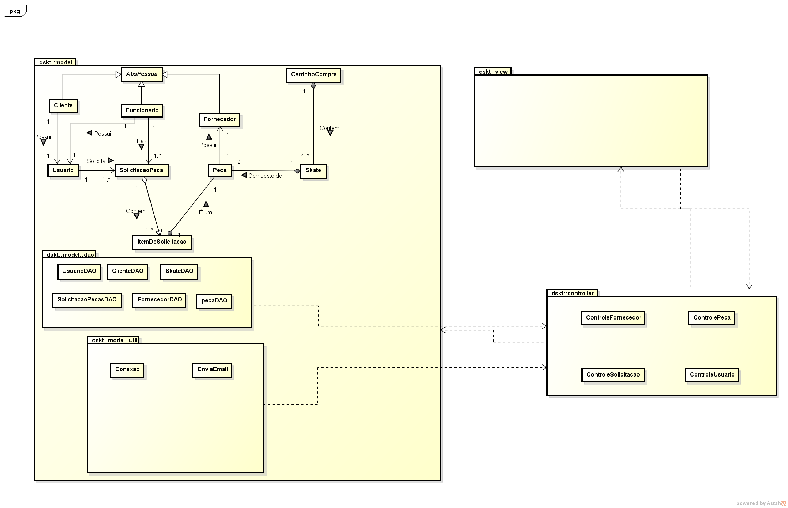

Figura 5.1 – Diagrama de Pacotes do DEBUG SKATE SHOP

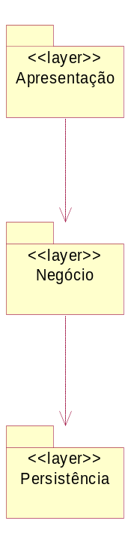
Figura 5.2 – Diagrama de camadas do DEBUG SKATE SHOP

Apresentação: Contém classes para as interfaces gráficas com os usuários (GUI). Através destas interfaces os usuários conseguem interagir com o DEBUG SKATE SHOP, com o intuito de incluir, alterar e excluir produtos.

Negócio: Contém classes que controlam a execução das funcionalidades do DEBUG SKATE SHOP.

Persistência: Contém classes responsáveis por persistir as entidades de modelo. Por exemplo,
contém as classes que permitem ler e gravar os objetos no banco de dados relacional.

A Figura 5.3 ilustra o diagrama de camadas com as tecnologias utilizadas no desenvolvimento, já descritas na figura 5.2.

Neste momento, é importante ressaltar que a camada de apresentação envolve componentes que são executados na porção servidora e na porção cliente. Na porção servidora, são executados os componentes que montam as páginas html/jsp de resposta e controlam o fluxo de interação com o usuário. Assim, envolve interpretação de páginas jsp, utilização de helpers para montagem das páginas de resposta, delegação de solicitação para a camada de negócio, obtenção de respostas da camada de negócio, dentre outros. Já na porção cliente, estão os códigos javascript que são executados nos navegadores dos usuários com o intuito de facilitar a interação. Por exemplo, podem fazer uma pré-verificação dos dados digitados (como o preenchimento de campos obrigatórios).
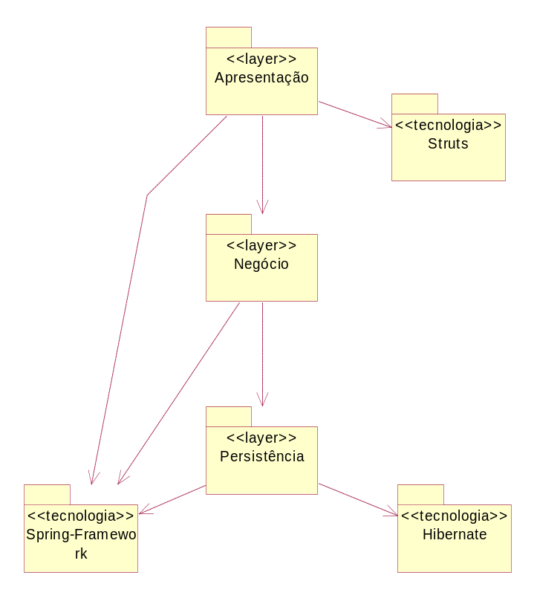
Figura 5.3: Camadas do DEBUG SKATE com as dependências de tecnologia

  - Camada de Apresentação

Nesta camada, temos o pacote form que contém todos os arquivos relacionados à exibição de informações para usuário, o que engloba páginas JSP e HTML, imagens, javascript, dentre outros. Já o pacote de controle desta camada, contém as Actions do Struts responsáveis pela comunicação com as classes da camada de negócio. Estes pacotes podem ser vistos na Figura 5.4.
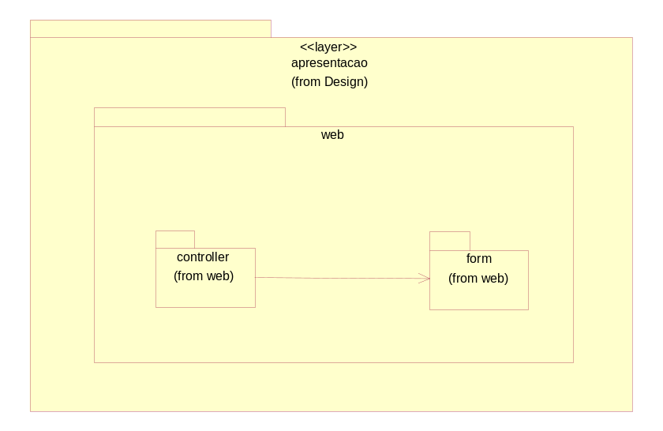
Figura 5.4: Camada de Apresentação

Camada de Negócio

Nesta camada, temos o pacote controle que contém as classes responsáveis por controlar as regras de negócio da aplicação. O pacote model, contém as classes que representam o modelo, ou seja, aquelas que contém as informações sobre o Sistema Debug Skate Shop. O pacote controller contém as classes de controle do negócio. O pacote complementador contém classes que auxiliam na complementação de informações e o pacote filtro contém as classes que auxiliam na filtragem de informações.

A imagem 4.4 ilustra os pacotes descritos.
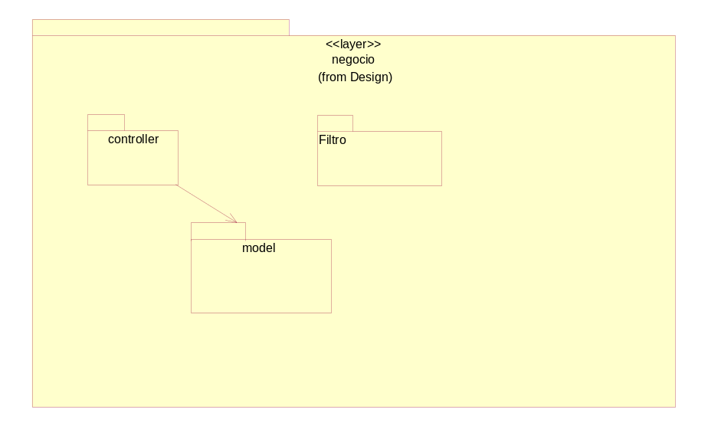
Figura 5.5: Camada de Negócios

    - Pacote Controller

A figura 5.6 lustra as principais classes de controle.

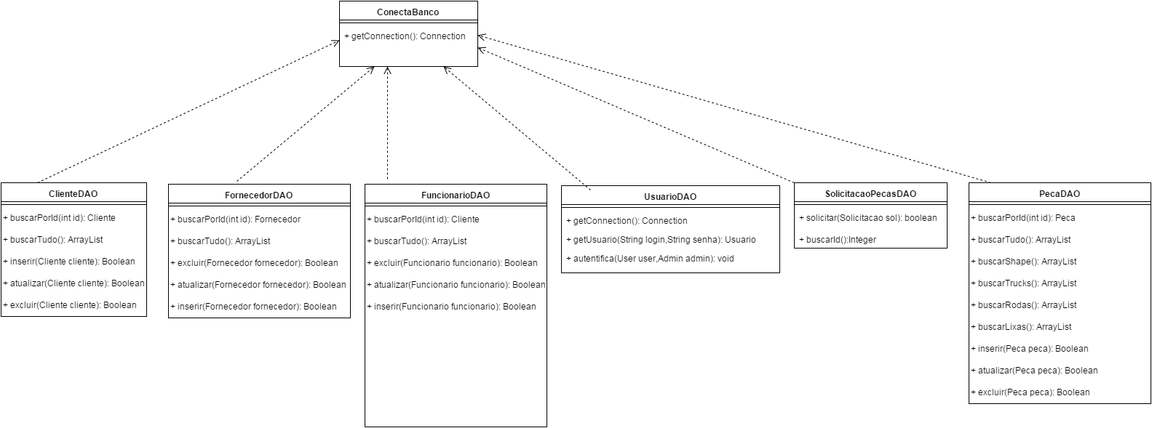

Figura 5.6: Classes de controle

    - Pacote Model

A figura 5.6. ilustra as principais classes do modelo.

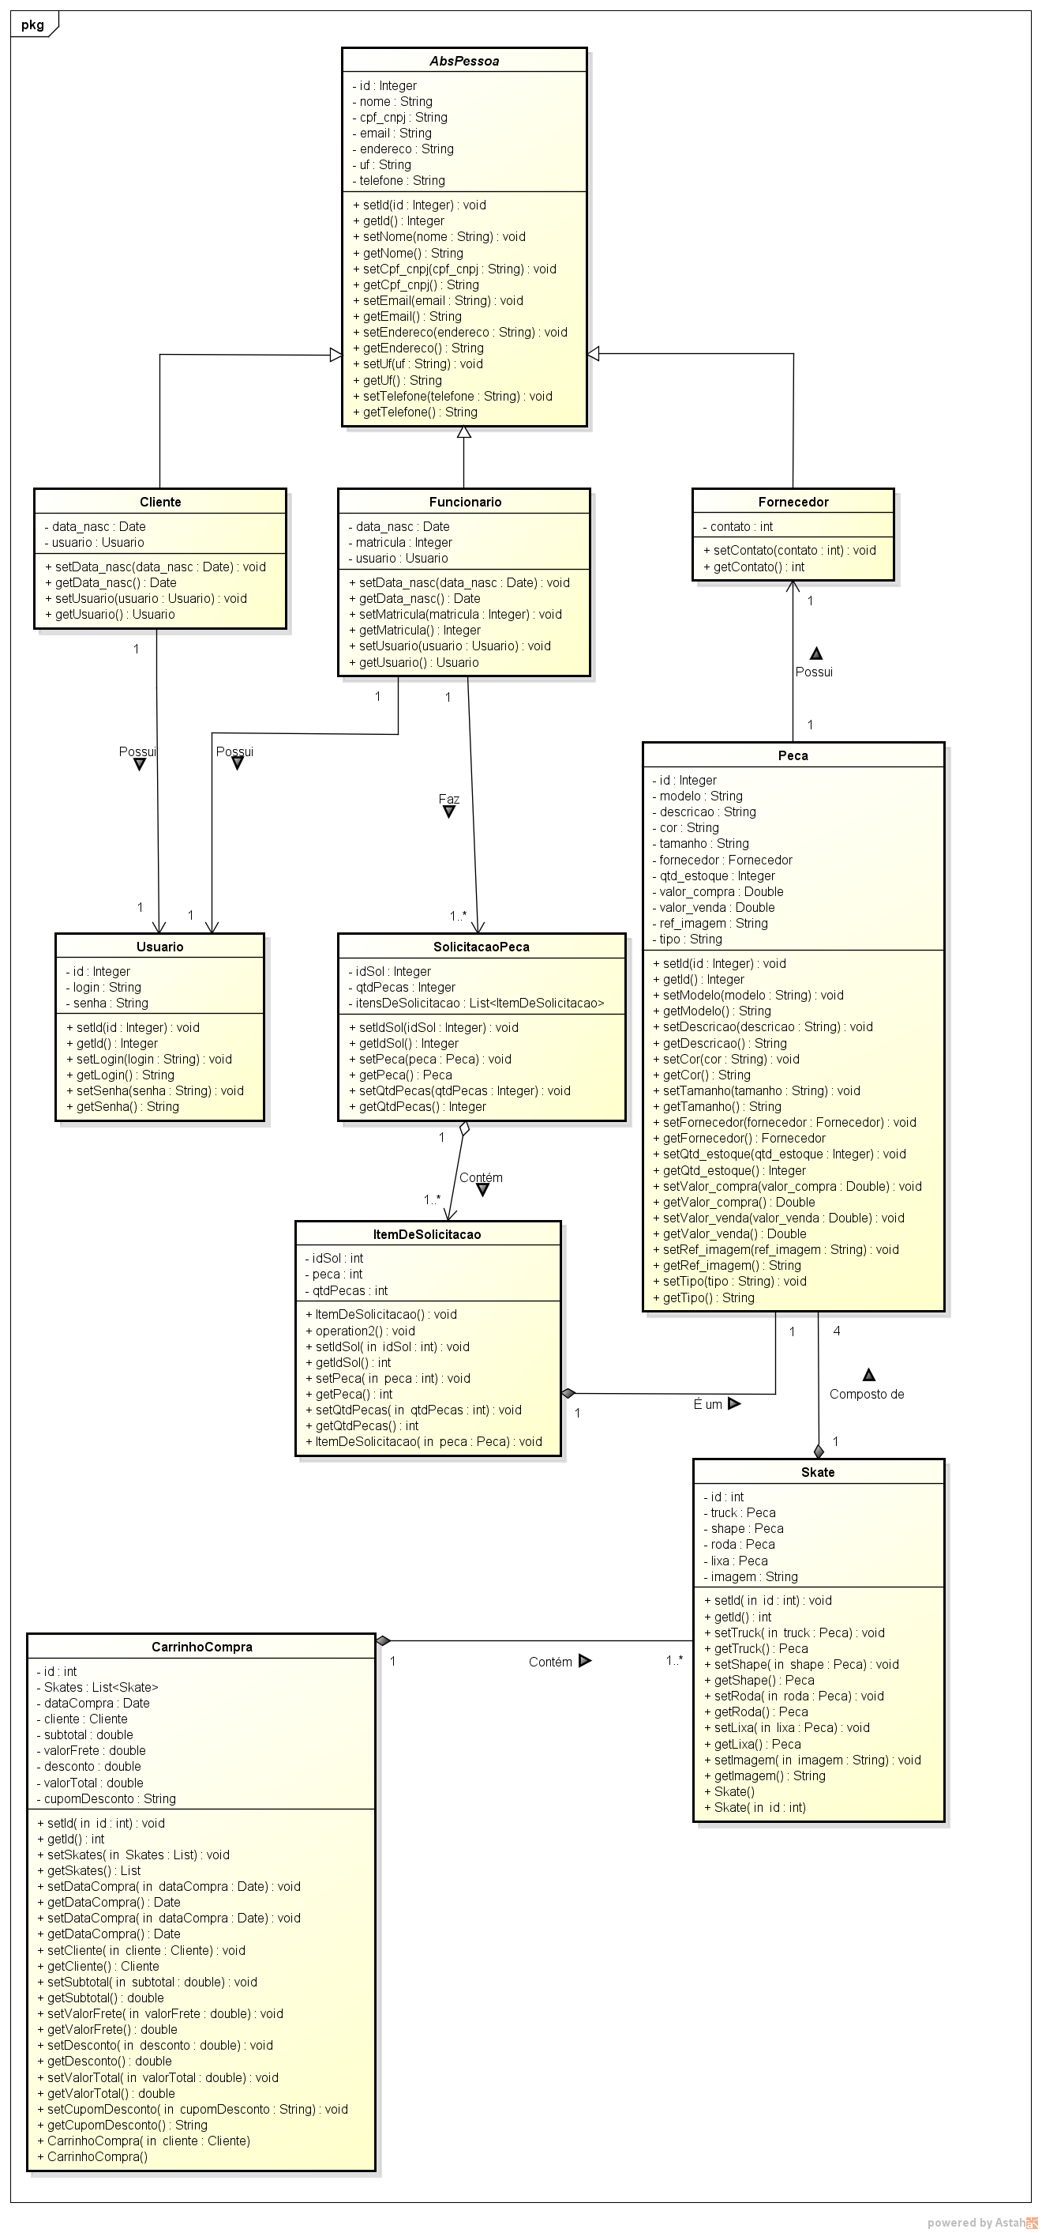
Figura 5.7: Classes do Modelo

Camada de Persistência
Nesta camada temos o pacote dao que contém as classes e interfaces responsáveis por persistir as informações do JOB VISION SHOP no BD relacional. O pacote hibernate contido em dao, possui as classes que dependem diretamente do Hibernate, que é o framework utilizado para realizar o mapeamento objeto relacional.
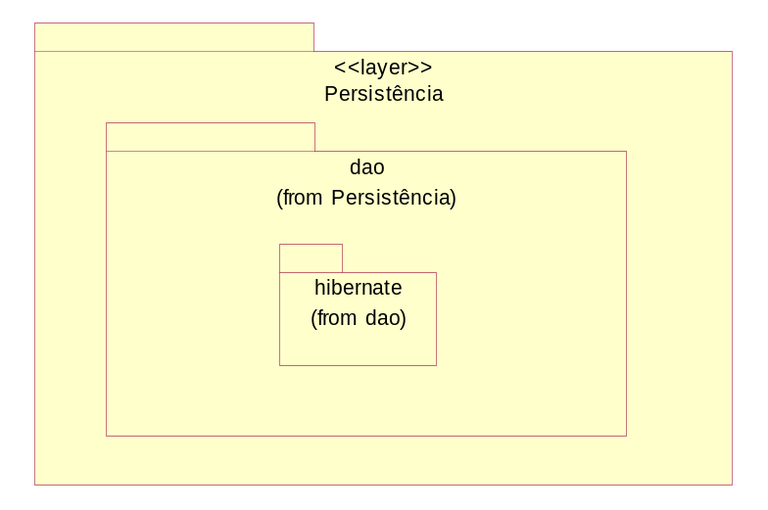
Figura 5.7: Camada de Persistência.

Realização dos Casos de Uso Significativos

Caso de uso - Manter fornecedor

Cenário – Incluir fornecedor

Cenário – Buscar tudo fornecedor

Cenário - Alterar fornecedor

Cenário - Excluir fornecedor

- Visão de Implantação

Esta seção descreve as configurações da rede física (hardware) na qual o DEBUG SKATE SHOP será implantado e executado.
Trata-se de uma visão do Modelo de Implantação que, para a configuração em questão, indica os nós físicos (computadores, CPUs), que executarão o subsistema DEBUG SKATE SHOP, e as respectivas interconexões (barramento, LAN, etc). A figura 6 ilustra o modelo de implantação para o DEBUG SKATE SHOP.

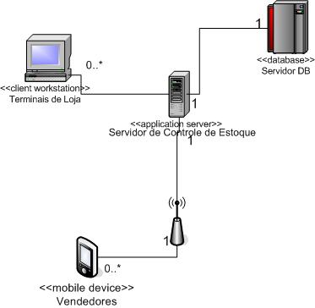
Figura 6: Visão de Implantação do DEBUG SKATE SHOP

Na Figura 6 observa-se os seguintes nós físicos:

- Web Client Application (WCA): Aplicativos com interface de usuário via navegador, construídos com base no Framework Struts.
- Servidor DB: Nó que contém o BD Central do Sistema DEBUG SKATE SHOP.

- Visão de Implementação

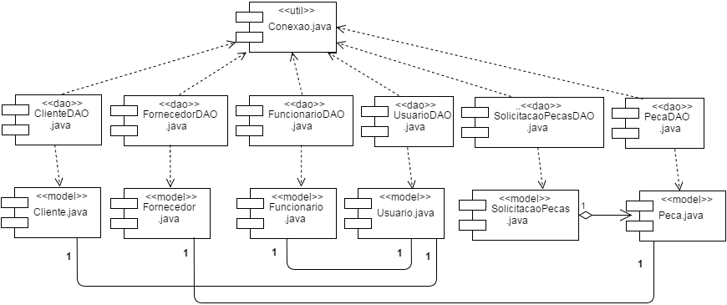

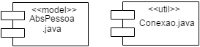

Os componentes que possuem maior reutilização é a classe útil ConectaBanco.java,responsável por conectar todas as Classes DAO ao banco de dados,e também a classe model AbsPessoa.java,que serve como uma super classe,tendo assim atributos que podem ser reutilizados futuramente.

- Visão de Dados

O mecanismo de persistência utilizado no sistema DEBUG SKATE SHOP utiliza-se o banco de dados PostGreSQL.
As figuras 8.1 e 8.2 apresentam a visão lógica e física da base de dados,respectivamente.

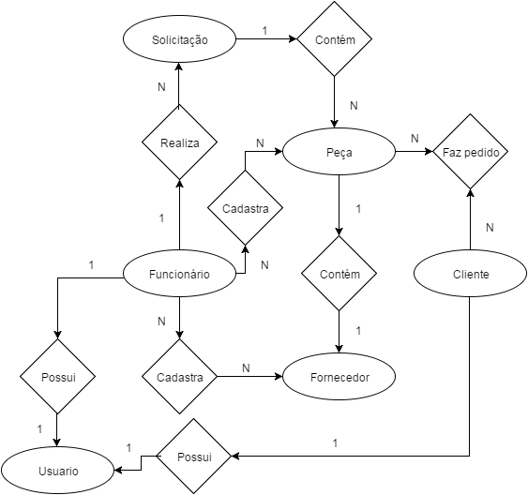

Figura 8.1 – Modelo Lógico

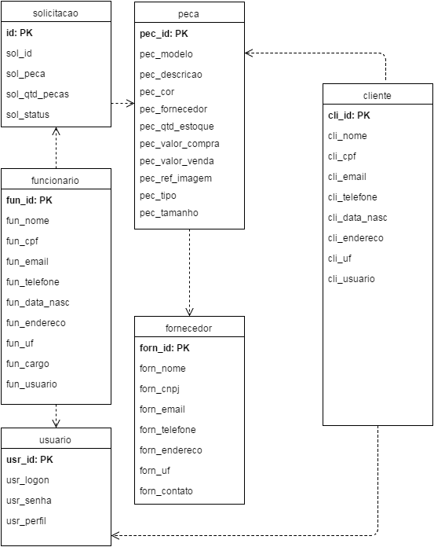
Figura 8.2 - Modelo Físico

- Tamanho e Performance

O sistema DEBUG SKATE SHOP será usado para gerenciar uma loja virtual de skate e consequentemente terá uma grande base.
As estimativas do número de usuários, bem como maiores informações sobre questões relacionadas ao tamanho e desempenho do sistema DEBUG SKATE SHOP podem ser obtidas no documento de requisitos não funcionais.

- Qualidade

O sistema DEBUG SKATE SHOP será usado para para gerenciar uma loja virtual de skate, consequentemente tratando de altos volumes financeiros.

Eventuais erros e/ou falhas na sua operação podem levar a prejuízos significativos em termos financeiros, portanto na fase de design deve-se levar em consideração como fatores prioritários a confiabilidade e robustez do sistema.

Adicionalmente, o sistema DEBUG SKATE SHOP pode ser alvo de ataques de “hackers” para roubar ou simplesmente corromper informações, possibilidade aumentada pela interface do sistema disponível na Internet, para evitar que tais ataques sejam bem sucedidos uma infra-estrutura de segurança deve ser especificada e projetada.
Maiores informações sobre questões relacionadas aos requisitos de qualidade do sistema DEBUG SKATE SHOP podem ser obtidas no documento de requisitos não funcionais.

- Referências
Unified Modeling Language: http://www.omg.org/technology/documents/formal/uml.htm
RUP. Rational Unified Process.

